Bài tập 1:

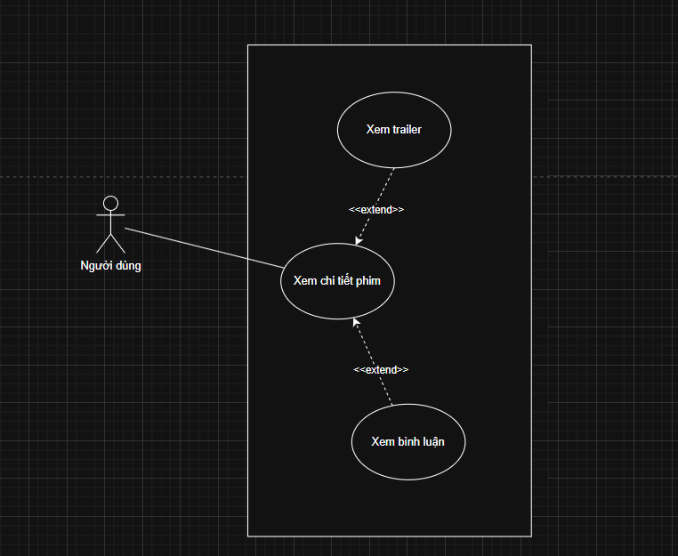

Bài tập 2:

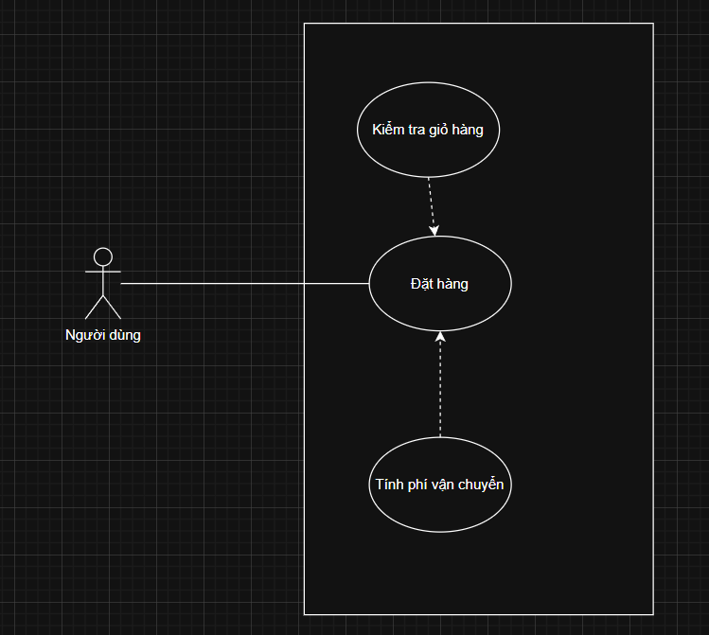

Bài tập 3:

|  |  |  |  |
| --- | --- | --- | --- |
| ****Use Case A**** | ****Use Case B**** | ****Mối quan hệ**** | ****Giải thích**** |
| Đặt hàng | Kiểm tra giỏ hàng | <<includes>> | Trước khi xác nhận đơn, hệ thống luôn buộc người dùng kiểm tra giỏ hàng để đảm bảo sản phẩm hợp lệ |
| Đặt hàng | Đề xuất hóa đơn | <<extend>> | Sau khi đặt hàng có thể đề xuất hóa đơn |
| Đặt hàng | Xem đánh giá | <<association>> | Người dùng có thể xem đánh giá trước và sau khi đặt hàng |
| Kiểm tra giỏ hàng | Đề xuất hóa đơn | <<extend>> | Khi người dùng xem giỏ hàng, hệ thống **có thể tạm tính hóa đơn.** |

Bài tập 4:

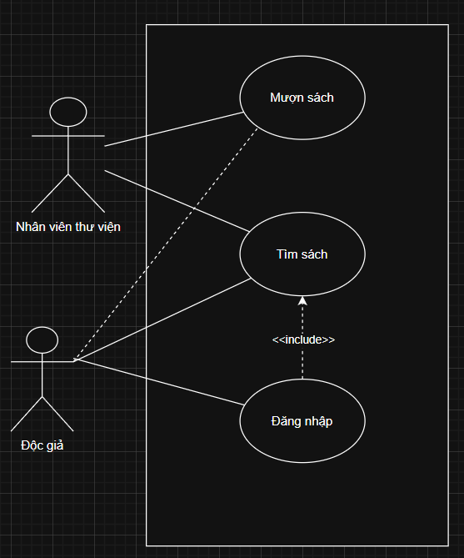

Bài tập 5:

|  |  |  |
| --- | --- | --- |
| **Actor** | Loại | **Use Case phục vụ / liên quan** |
| **Khách hàng** | **Primary** | - Đăng ký  - Đăng nhập  - Tìm kiếm món ăn  - Thêm vào giỏ hàng  - Đặt món ăn  - Hủy đơn |
| **Tài xế giao hàng** | **Primary** | - Nhận đơn  - Hủy đơn  - Cập nhập trạng thái |
| **Nhà hàng / Quán ăn** | **Primary** | - Nhận đơn  - Chuẩn bị món ăn  - Làm đơn  - Xuất đơn |
| Quản lý hệ thống | **Secondary** | - Quản lý danh mục món ăn - Quản lý đơn hàng - Quản lý phản hồi & báo cáo lỗi - Giám sát hoạt động hệ thống |
| **Hệ thống thanh toán** | **Secondary** | - Xử lý thanh toán trực tuyến  ngân hàng, COD) - Kiểm tra trạng thái thanh toán - Hoàn tiền / xử lý lỗi giao dịch |

Bài 6:

Tên Use Case:

Gửi đánh giá

Actor:

Khách hàng**:** người thực hiện gửi đánh giá sau khi hoàn tất đơn hàng.

**Hệ thống:** nhận, lưu trữ và hiển thị đánh giá.

Mục tiêu:

Khách hàng gửi phản hồi về **chất lượng món ăn, dịch vụ giao hàng hoặc thái độ phục vụ** sau khi nhận đơn hàng, giúp **hệ thống cải thiện chất lượng dịch vụ** và **hỗ trợ người dùng khác tham khảo**.

Luồng chính:

1. Khách hàng truy cập vào **lịch sử đơn hàng** trên ứng dụng.
2. Chọn **đơn hàng đã hoàn thành** cần đánh giá.
3. Hệ thống hiển thị **mẫu đánh giá** gồm các trường: số sao (1–5), nội dung nhận xét, và tùy chọn hình ảnh minh họa.
4. Khách hàng **nhập nội dung đánh giá** và nhấn nút **“Gửi”**.
5. Hệ thống **xác nhận thông tin**, lưu vào **cơ sở dữ liệu đánh giá**.
6. Hệ thống **hiển thị thông báo thành công** và **cập nhật điểm trung bình** của nhà hàng / món ăn.

Luồng lỗi:

1. Người dùng chưa nhập nội dung hoặc chưa chọn số sao → Hệ thống hiển thị thông báo: “Vui lòng nhập nội dung và chọn mức đánh giá.”

2. Mất mạng khi đánh giá → Hệ thống hiển thị thông báo lỗi kết nối và cho phép **gửi lại** khi mạng ổn định.

3. Hệ thống lỗi cơ sở dữ liệu → Hiển thị thông báo: “Không thể gửi đánh giá lúc này. Vui lòng thử lại sau.”

Bài 7:

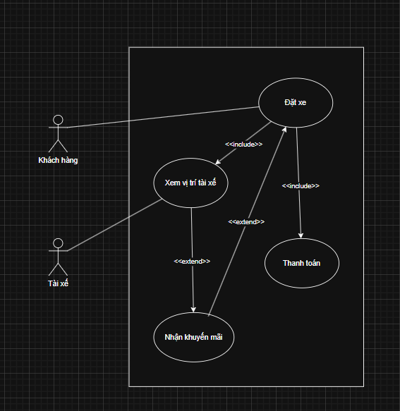

Bài 8:

